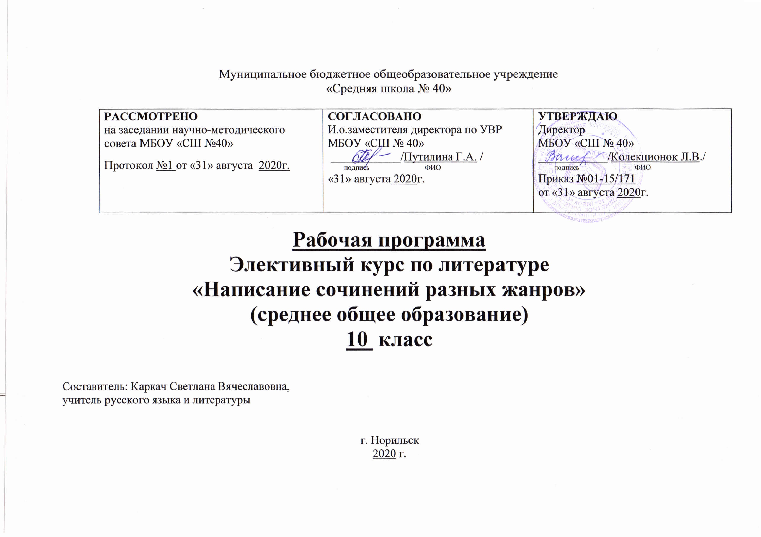
Пояснительная записка
Элективный курс «Написание сочинений разных жанров» предназначен для учащихся базового и профильного обучения (10-11 классов). Рассчитан на 34 часа. Данный курс обучения сочинению тесно связан с программой по развитию связной устной и письменной речи.
Подготовка к сочинению, его написание, оценка учителем и самооценка школьником занимают одно из важнейших мест в системе образования. Данная работа сопутствует анализу художественного текста, его интерпретации в совместной творческой деятельности учителя и учащихся.
Цель данной программы: помочь учащимся обобщить знания по литературе, завершить формирование умений работать с текстом художественных произведений и литературно-критических статей; совершенствовать умения оперировать теоретиколитературным понятиями и терминами как инструментом анализа в их связи с конкретными темами сочинений и заданиями, помочь свести к минимуму различие требований к школьному и вступительному сочинениям.
Основные требования к знаниям, умениям, навыкам учащихся
Учащиеся должны:
-понимать основные проблемы общественной жизни и закономерности историко-литературного процесса того или иного периода;
-знать основные этапы творческой биографии крупнейших писателей, своеобразие эволюции их мировоззрения, метода, стиля, принадлежности их к литературным направлениям;
уметь определять роль и место каждого автора и конкретного произведения в литературной жизни, понимать конкретноисторическое и общечеловеческое значение художественных произведений;
-хорошо знать тексты программных произведений, их литературоведческие и литературно-критические оценки;
-воспринимать целостность литературного произведения, уметь выделять и характеризовать основные компоненты его формы и содержания: при анализе конкретных художественных произведений знать тему, идейное богатство, проблематику, авторские идеалы и пафос, систему образов и средств их создания, композицию и сюжет, внесюжетные элементы, конфликт, роль заглавия, эпиграфа, художественной детали, приемы психологического изображения, особенности художественной речи (эпитет, сравнение, олицетворение, метафора, гипербола, аллегория, символ, гротеск, антитеза), особенности жанра;
-уметь оперировать при анализе следующими теоретиколитературными понятиями и терминами: роды художественной литературы (эпос, лирика, драма) и их основные жанры (роман, повесть, рассказ, поэма и др.); литературные направления и течения (классицизм, романтизм, реализм, символизм, акмеизм, футуризм и др.); стихотворные размеры;
-самостоятельно работать с текстом и создавать свой собственный грамотный текст в условиях ограниченного времени, выражать свои мысли современным литературным языком, избегая при этом ложно-публицистических штампов и общих мест, выстраивать свой текст по определенной модели, продумывать план и композицию, отбирать фактический материал в соответствии с темой.
-самостоятельно анализировать поэтическое произведение;
-самостоятельно анализировать эпизод;
-самостоятельно анализировать литературное произведение;
-подготовить самостоятельный доклад о творчестве писателя;
-составить конспекты критической или литературоведческой работы;
-самостоятельно написать сочинение на заданную тему, эссе, обзор, критическую заметку, очерк и т.д.
Основные задачи – вооружить обучающихся речевыми умениями, необходимыми для формирования социально активной личности, пробудить интерес к самостоятельному литературному творчеству, развить литературно-творческие способности у обучающихся.
Образовательные задачи решаются в тесной связи с воспитательными. Сочинение по литературе способствует эстетическому воспитанию школьника: развивает эстетическое восприятие, вкус, умение давать эстетические оценки явлениям жизни и искусства.
Сочинение на литературную тему не только дает образование, воспитывает, но и развивает.
В процессе анализа литературного материала совершенствуются познавательные силы обучающихся, особенно логическое мышление и научно-литературная речь, что имеет значение для овладения всеми школьными учебными предметами. Вместе с тем работа над сочинением способствует развитию образного мышления и образной речи, потому что логическое и образное мышление, как и соответствующий им вид речи, постоянно переплетаются.
Изучение теории должно сочетаться с практической работой над сочинением.
Литературный материал усваивается прочнее, если его изучать при помощи сочинений различных видов. Одновременно закрепляются знания по теории сочинения. Этим вызвана необходимость проводить, помимо обучающих и контрольных, тренировочные сочинения и практические занятия, направленные на разбор и анализ уже готовых сочинений.

Содержание рабочей программы

- Что такое сочинение и каким оно должно быть. Анализ художественного произведения, грамотное, хорошим литературным языком изложение результатов такого анализа -1ч
- Основные требования к сочинению-1ч
- Схемы — анализы: а) прозаического произведения; б) лирического произведения. Автор, название, время появления, краткая история создания, место в творчестве автора, прототипы, «протособытия»; место произведения в литературном контексте эпохи: направление, метод, как приняла произведение литературная общественность и критика и т.д.; идейно - тематическая основа произведения; структура содержания.; тема, главная проблема и мысль; идея как авторское отношение к изображаемому; основные герои, их портреты и характеры; специфика сюжета (количество сюжетных линий, степень напряженности, завязка, кульминация, развязка); авторская позиция в произведении; жанрово – родовая принадлежность, художественный метод и стиль; языковая структура произведения -1ч
- Тема и основная мысль сочинения: заглавие, тема и основная мысль сочинения; способы раскрытия основной мысли; эпиграф; тема и жанр сочинения-2ч
- Виды сочинений: отзыв, рецензия. Собирание и систематизация материала для сочинения: простой и сложный план; тезисы и конспекты; цитаты, ссылки, их оформление; собирание материала по литературным источникам; аннотация. Представление книги, библиографические данные: краткий пересказ содержания (сюжет) от 3 л., события, поступки героев. тема произведения, главная мысль – идея, как раскрывается это автором; анализ понравившегося эпизода книги; действующие лица (герои), отношение к ним автора, ваше отношение к героям; композиция произведения, как она помогает в раскрытии идеи, темы; художественное своеобразие книги, языка произведения, художественные средства выразительности? Субъективная оценка произведения-4ч
- Технология написания сочинения. Вступление, виды (историческое, аналитическое, биографическое, сравнительное, лирическое). Заключение, виды. Типы сочинений (индивидуальная характеристика героев; сравнительная характеристика героев; групповая характеристика героев; общий анализ литературного произведения; анализ нескольких литературных произведений; анализ эпизода литературного произведения; образ автора; проблемно-обобщающий анализ литературного произведения)-21ч.
- Классификация ошибок. Ошибки в содержании. Речевые недочеты. Ошибки на письме-4ч
Литература
- Айзерман Л.С. «Сочинение о сочинениях». – М., 1998
- Богданова О.Ю. «Экзамен по литературе».- М., 2000.
- Ильин Е.Н. «Как сдать экзамен по литературе». – С.-П., 1998.
- Калганова Т.А. «Сочинение различных жанров в старших классах». – «Просвещение», М., 2000.
- Карнаух Н.Л., Щербина И.В. «Письменные работы по литературе 9-11 класс». – «Дрофа», М., 2002.
- Ладыженская Т.А., Зепалова Т.С. Методические указания к факультативному курсу «Теория и практика сочинений разных жанров». – М., 1998.
- Малышева Л.М. «Пишем сочинения». - М., 1999.

Тематическое планирование

№ п/п | Дата |  | Тема
№ п/п | План | Факт | Тема
1 | 01.09 |  | Что такое сочинение и каким оно должно быть.
2 | 08.09 |  | Основные требования к сочинению.
3 | 15.09 |  | Схемы — анализы
4 | 22.09 |  | Тема и основная мысль сочинения
5 | 29.09 |  | Тема и основная мысль сочинения
6 | 06.10 |  | Собирание и систематизация материала для сочинения
7 | 13.10 |  | Виды сочинений: отзыв
8 | 20.10 |  | Виды сочинений: отзыв
9 | 27.10 |  | Виды сочинений: рецензия
10 | 10.11 |  | Виды сочинений: рецензия
11 | 17.11 |  | Технология написания сочинения
12 | 24.11 |  | Вступление, виды
13 | 01.12 |  | Заключение, виды
14 | 08.12 |  | Типы сочинений по видам анализа художественного произведения
15 | 15.12 |  | Индивидуальная характеристика героев
16 | 22.12 |  | Сравнительная характеристика героев
17 | 29.12 |  | Сравнительная характеристика героев
18 | 12.01 |  | Групповая характеристика героев
19 | 19.01 |  | Групповая характеристика героев
20 | 26.01 |  | Общий анализ литературного произведения
21 | 02.02 |  | Общий анализ литературного произведения
22 | 09.02 |  | Анализ нескольких литературных произведений
23 | 16.02 |  | Анализ нескольких литературных произведений
24 | 02.03 |  | Анализ эпизода литературного произведения
25 | 09.03 |  | Анализ эпизода литературного произведения
26 | 16.03 |  | Анализ эпизода литературного произведения
27 | 30.03 |  | Образ автора
28 | 06.04 |  | Образ автора
29 | 13.04 |  | Проблемно-обобщающий анализ литературного произведения
30 | 20.04 |  | Проблемно-обобщающий анализ литературного произведения
31 | 27.04 |  | Классификация ошибок. Критерии оценок.
32 | 04.05 |  | Классификация ошибок. Критерии оценок.
33 | 11.05 |  | Совершенствование написанного (работа над ошибками).
34 | 18.05 |  | Совершенствование написанного (работа над ошибками).

